ID zveřejněné smlouvy se zapíše do pole „Návazný záznam“
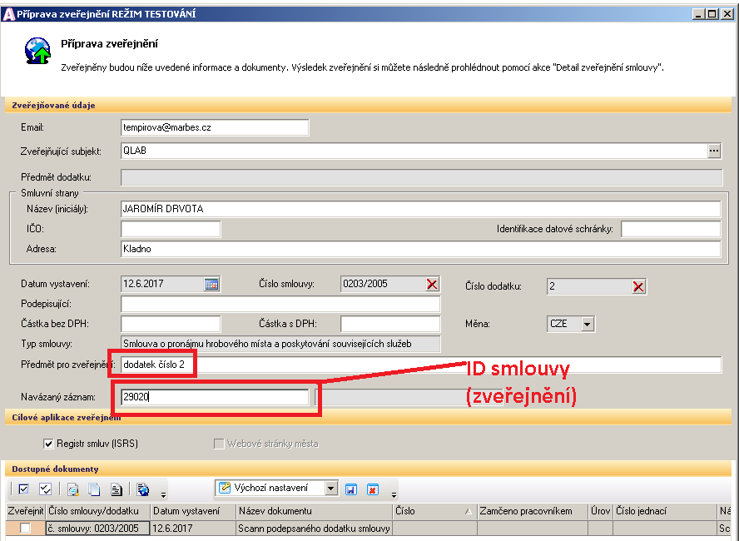
Zveřejněný dodatek má vlastní ID (odlišné od původní smlouvy)
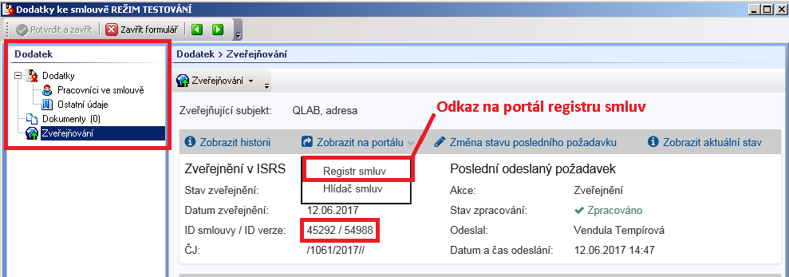

Pří zobrazení dodatku na portále registru smluv je u dodatku odkaz původní smlouvu.
